Финляндия – страна туманов?
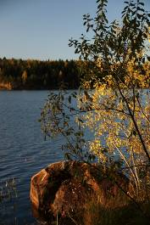

Путешествие задумывалось два месяца назад как "туманная" фотосессия - мне очень хотелось поснимать туман, я все думала, на какое бы такое озерцо съездить. Бур сразу решил проблему глобально - кто же не знает, что в Финляндии дожди. А где дожди, там и туманы. Решено. Едем в Финляндию.

Да, опять дневник. Ну не нравится - не читайте. А писать интересно. Как с фотографиями - впечатления облекаются в некую форму. И так в ней потом и остаются. Хорошо бы найти форму, максимально соответствующую моменту.

Итак, Yli-Kaitala, Finland, 09/10/09, 60 km, 475 m trip altitude.

"Целый день проведши так,
Лечь решили натощак"...

Идет к тому. Отмахали по холодку 60 км от Коуволы до коттеджа в расчете на ресторан, который был здесь заявлен в проспекте. На ресепшине, получая ключи, я спросила у хозяина Марко, как насчет ужина. Ответ меня ошеломил -"Нет, ресторан работает только для больших групп. Вот завтра у нас большая свадебная вечеринка..."
Я, с робкой надеждой: "Так может быть завтра поужинаем?".
Вслед за неуверенным хмыканьем последовал вполне уверенный ответ: "Ну разве что часов в двенадцать", но надо посоветоваться с Михал Иванычем"
Я попросила Марко не тревожить Михал Иваныча, - в 12 часов мы будем кататься на великах, мы предпочли бы не пообедать, а поужинать несколько позже.
В некоторой растерянности нашли наш домик...
... Нет нет, не так все плохо. Только что приехала наша хозяйка из магазина с огромным пакетом еды для нас. Огромное ей спасибо! Теперь у нас есть еда, и мы проживем здесь два дня в достатке и сытости!
Вернусь к началу истории. В десять часов утра мы собирали велики на ж/д платформе в Коуволе, наш гостеприимный "Лев Толстой" мигнул нам на прощание красными фонариками и растаял в дымке осеннего утра (в направлении Хельсинки). А мы, надвинув поглубже шапки, поехали в город в поисках: во-первых, карты, во-вторых, завтрака. И нам все удалось.
В местной I (бюро туристической информации, в просторечии "информационе") мы купили карту окрестностей, и на вопрос, что вот бывают еще такие карты велодорожек, не знаете ли вы где их можно купить, барышня сначала пожала плечами, а потом скрылась в недрах офиса и вернулась через пару минут с распечаткой названий карт и объяснила нам как найти post office, где они могут продаваться. А уж в post office выяснилось, что этот магазин с картами просто расположен в этом же здании с другой стороны. Уникальный магазин, типа "Атлас", что на Кузнецком, только помещение больше раз в десять, а карт раз в десять меньше. Но наша карта есть! УРА! Мы вооружены и очень опасны! Вперед, по Финляндии на велосипеде!
Потом был завтрак в кофейне. И мы готовы. Законы местного велосипедного движения постигали на ходу - по городу по велодорожкам на тротуарах. Так и за городом те же самые пеше-велодорожки вдоль дороги. Легко нашли нужное нам направление. Через 10 км свернули с вело на обычную автомобильную дорогу, но и здесь нас подстерегал волшебный знак: "Внимание! На дороге велосипедисты!". Машины объезжают нас по встречной. Утро довольно прохладное - + 4 град.С. Едем, периодически отогреваясь на остановках. Но красиво! Поздняя золотая осень, чуть тронутые ржавчиной березки, нивы сжаты, рощи еще не голы.
Едем не спеша, крутим головой во все стороны. В Iline, где мы собирались свернуть на альтернативную дорожку, мне в голову пришла, как выяснилось впоследствии, спасительная мысль - нам необходимо заехать в магазин и купить сыра и ветчины, т.к. вино мы с собой взяли (помятуя о последнем норвежском опыте, - ищи здесь этот "Алко», среди бескрайних лесов и озер). Эта мысль стоила нам лишней десятки километров, но мы имели Н/З - пиво, сыр и ветчину.
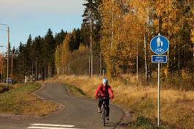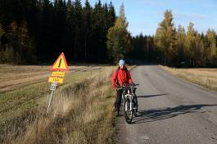
К пяти часам добрались до места, правда, покружили вокруг домика, думали, что чужой - машина стоит рядом. Выяснилось - наш. А машина принадлежит барышне, которая убирает коттедж. Первая реакция - безобразие, мы уже приехали, а домик не готов. Но потом выяснилось, что барышню нам послало само провидение, - Виктория говорит по-русски. На предложение съездить с нами за едой она отреагировала встречным - продиктовать список необходимых продуктов хозяйке, которая как раз сейчас в магазине (видимо, закупается для свадебной вечеринки). Проблема решилась самым неожиданным образом. Но пока еда не приехала, Бур достал наши припасики – hungry man is an angry man, а я отправилась фотографировать красный закат на камнях, покрытых серебристым мхом, неожиданное сочетание. И если бы не припасенное заранее пиво и сыр, я боюсь, мы не дождались бы хозяйки.

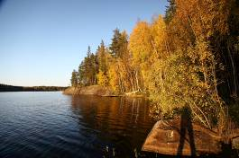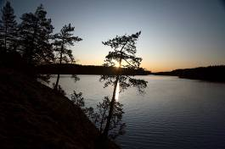
А уж когда приехала еда, мы были просто счастливы, - как немного надо для счастья, если ты голодный. Немудрено, представьте себя в лесу, ближайших магазин в 17-ти километрах, а кроме велосипеда нет ничего. И это ладно, но ты уже проехал 60, и на улице не май месяц, попросту говоря, замерз. Пакет из супермаркета в таком случае, просто манна небесная, как абориген, бросаешься к нему, каждая упаковка, вынутая из пакета, становится сущим подарком. Наш список несколько подкорректирован, но все необходимое есть, и даже немного больше. Зачем-то мы попросили 2 кг мяса, хотя не смогли съесть и половины. То же самое с картошкой. Но что не смогли съесть, то привезли обратно, даже картошку, таков Бурундук, видимо, здорово оголодал тогда, в лесу.
Через полчаса в пыли танцевал уже сам великий комбинатор, а мы через полчаса уминали первый финский ужин за обе щеки. Гриль электрический? Мясо маринованное? Масло соленое? Что еще вам не по вкусу?
Все, все по вкусу. За ужином перебирали детали начала путешествия. Вспомнили как мы, повинуясь непреложности законов, пошли в поезде вечером в ресторан, просто чтобы соблюсти традиции, а кушать не хочется, вполне достаточно бокала вина и просто посидеть под стук колес. Правда, Бур не смог удержаться от солянки - если в меню есть солянка, Бур берет ее всегда, и повелось это с "Льва Толстого", нашего первого заграничного поезда в ту пору.
Как мы есть опытные путешественники и уже однажды ужинали "с подселением" в поезде "Москва-Таллин", отправились в вагон-ресторан сразу, как только проводник забрал наши билеты и отомкнул ключом межвагонные двери. Наш вагон - девятый, следующий - вагон-ресторан. Повезло. И при этом когда мы пришли, часть столиков уже была занята, остальные заняли в течение 5-ти минут. Все, comple. Официанты бегают быстро. Напитки разносятся мгновенно. Вот пронесли 2 запотевших графинчика - водочка. Я вкуса водки не понимаю, зато могу оценить вкус запотевшего графинчика, когда напиток подается по всем правилам. Один графинчик остался на столике одинокой пожилой дамы наискосок через проход от нас, другой приземлился на соседний столик, хозяина я не вижу. Впрочем, все это я отметила только вскользь, ничуть не интересуясь чужими напитками. Нам принесли два бокала вина, солянку, языки, ритуалы соблюдены, - сидим в ресторане, мерно покачиваясь в такт поезду.
Вдруг до моего слуха доносится реплика пожилой дамы, являющейся полновластной хозяйкой одного из графинчиков - " То, что вы сейчас пьете, называется "ерш". При этом у самой барышни на столе рядом с графинчиком стоит стакан томатного сока.
Ее собеседницу - через проход от нее, я не вижу, зато слышу ее ответ:
- "Ёш? Это "ёжик в тумане?" - собеседницей оказалась финка, хорошо говорящая по-русски, даже как-то неприлично хорошо.
- "Нет, Ё-Р-Ш, - это рыбка такая, щетинистая", - для пущей убедительности дама растопырила пальцы на руках.
Затем, видимо отвечая на реплику собеседницы: "Это ни хорошо и ни плохо, это просто значит, что вы пьете ёрш".
После этого пожилой финке принесли еще одну бутылку пива.
Вот так, с пользой для здоровья, проводят в поезде время пенсионеры - российские и финские.

10/10/09. Yli-Kaitala
Глядь, поверх текучих вод лебедь белая плывет...

День начался рано. Из сна меня вырвал звонок мобильно, так я и знала, звонит папа. Дело в том, что я в этот раз не говорила папе о нашей поездке, чтобы его лишний раз не расстраивать, - он считает, что мы слишком много ездим, и нас на работе считают бездельниками никчемными, и скоро выгонят. Папа звонит с Алтая, там разница во времени с Москвой 4 часа, с Финляндией - 5. Я, подспудно опасаясь попасть впросак, ответить что-то не то, по дороге к телефону посмотрела на часы, сориентировалась - суббота - шесть часов плюс. И ошиблась в корректировке, - прибавила как в остальной Европе - плюс 2 часа. На вопрос папы: "Давида отправили? Валера повез?".
Я, не моргнув глазом, ответила: "Да, отправили, на такси, в субботу всегда на такси". И уже когда положила трубку, сообразила, что отправила Давида в школу в семь часов утра.
Сегодня с утра солнце и пронзительно синее небо. Морозец, конечно, легкий. В наших планах на сегодня - катание по велокарте. Я нашла дорожку, обозначенную как mountain bike route. Хотим посмотреть, что это такое. Кроме того, в нашем домике столько соблазнов - лодочка с веслами, сауна, камин, в конце концов. Поэтому катание не хотели затягивать, чтобы еще успеть попрыгать на всех диванах. Да и специфика осеннего катания нас вынуждает укорачивать маршрут. Это наш первый опыт такого позднего велопутешествия. Выяснилось, что ехать более 4 часов без еды и капитального согревания довольно затруднительно. А с перекусами в Финляндии туго, плотность застройки очень невысокая.
Поэтому после вкусного и сытного завтрака (спасибо хозяйке) покатили дальше по дорожке. Поначалу даже жарко. Но дорожки для mountain bike мы не нашли, какие-то обрывки грунтовочек в лесу безо всякой маркировки. Зная любовь финнов к точности, были удивлены ее отсутствием, пропустить не могли - местность просто прочесали. Ну да ладно, воспользовались теми самыми обрывками.
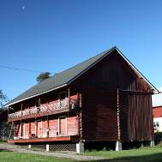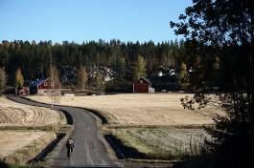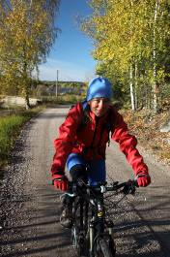
В одном месте нам под колеса просто бросились два подберезовика. Я закричала, что мы их берем, я их вечером пожарю. Бур сопротивлялся слабо и недолго, в результате грибы поехали с нами, и вечером из них получилась целая сковородка жареных грибов, я даже не смогла есть мясо. Грибов в лесу какие-то тонны. Как будто финны подберезовики за грибы не считают. Я таких грибов давно не ела.
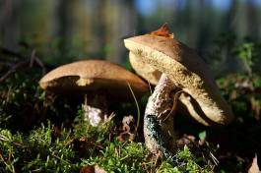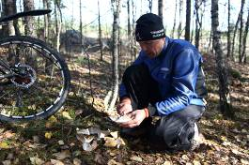
Поковырявшись по лесным дорожкам около часа, мы решили выбираться на асфальт, получается не быстро. Заехали в магазин на большом перекрестке в Vierumaki, можно собой гордиться, потенциальное место магазина вычислили безошибочно. Возвращались опять новой дорогой, только часть, и довольно значительная, оказалась грунтом, засыпанным щебенкой, - для велосипеда покрытие не самое удачное. Зато пейзажи вокруг самые пасторальные, редкие домики, разбросанные среди скошенных полей. Вдруг за очередным изгибом дороги мелькнет синий лоскуток озера. Однажды над нами пролетела стая, так и хочется написать "журавлей", нет, стая гусей. Но какие! Некоторым журавлям фору дадут. Такие жирнющие гусищи, курлыча по журавлиному, летят, шумно рассекая воздух крыльями. Явно тренируются перед дальним перелетом.
После 40 км я начала подмерзать - так и не согрелась до самого дома. Заключительный кусочек дороги пролетели как на крыльях, руки закоченели и не хотели переключать передачи. А дома плюс 30! Пшш... Хорошо, что мы не в Гренландии, финны тепло любят.
Итог дня - 67 км и 670 м набор. Неплохо. Отогрелись немного, и в лодочку, как раз на закате.
Лодочка оказалась с секретом, попросту говоря, в пластиковой лодочке в дне есть отверстие для слива дождевой воды, которая копится внутри, пока она стоит на берегу. Бур выгнал лодочку на воду, и в отверстие стала быстро поступать забортная влага. Но Бур не потерял присутствия духа, мгновенно сообразил зачем нужна та самая бестолковая резиновая пробка, которую он только что выковыривал из уключин, хорошо не выбросил.
Все берега просто пылают на закатном солнце. Краски какие-то нереальные!
К тому же на озеро прилетели 3 гуся. Редкая удача, можно попробовать снять.
Заложили ритуальный круг по озеру, поснимали березки да камушки. Гуси-лебеди наши не улетают, плавают в сторонке. Как будто дразнят нас, а ну-ка догони.
*****
Гадкий гусенок или сказка про то, как малыш не хотел становиться взрослым

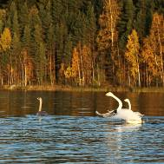
Жил был гусь. Большой красивый белый гусь. Пришло время, и он женился на гусыне. Такой же белой большой красивой гусыне. И появился на свет маленький гусенок. Был он совсем маленький, и совсем серый некрасивый гусенок.
Все лето родители, красивые белые гуси, растили его, кормили и окружали заботой. Но гусенок не хотел расти. В то время, как все его сверстники уже превратились в больших красивых белых гусей, наш гусенок оставался маленьким серым гусем.
Тем временем настала пора собираться всем гусям в дальний путь - на зимние квартиры. Гуси собирались в стаи, но нашу семью с маленьким серым гусем никто не хотел брать, такой маленький гусенок не выдержит трудностей дальнего перелета, думали все.
С каждым днем становилось все холоднее, листья облетали с деревьев, по утрам лужи покрывались тоненькой корочкой льда, а наш гусенок все не рос, оставаясь маленьким и серым. Так и летали три гуся с одного озера на другое, не могли родители оставить своего гусенка одного.
И вот когда однажды утром они с трудом освободились от ледяного плена - за ночь озеро покрылось настоящим льдом, большие белые гуси увидели вдруг, что их серый маленький гусенок превратился в красивого белого лебедя. Изогнув длинную шею, он подплыл к маме-гусыне и ласково боднул ее головой - смотри, мама, вот он я, какой красивый.
Дописав до превращения гусенка в лебедя, я вдруг с ужасом поняла, что, возможно, гуси не улетают в теплые края, а улетают только лебеди. А иначе кто же смеялся над гадким утенком, когда он остался в пруду зимовать с остальными птицами? Или это были только утки?
А с другой стороны, тогда куда летел Нильс с дикими гусями? Все-таки улетают гуси-лебеди, и гуси и лебеди.
В общем, тут и сказке конец, а кто слушал - молодец.

*****
Но наши гуси именно такие и были - два больших белых и один маленький серый.
Мы подняли их с воды, я щелкала фотоаппаратом как могла. Жаль только, что лодку качало. Кадры получились не очень резкие. Зато видно как тяжело и нехотя взлетают большие птицы, сначала разбегаясь по воде, а уж потом поднимаясь на крыло. Это можно было рассмотреть только на фотографии, великая сила оптики.
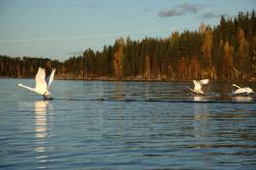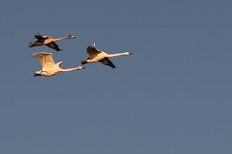
Пока гоняли гусей, Бур так интенсивно работал веслами, что у него свело ногу, потом другую. Весла перешли ко мне. Я развернула лодочку, держа курс на наш мыс. По дороге заметили кадр - одинокий стул на огромном валуне, выползающем из озера. Пока щелкали стул, да баньку, живописно приютившуюся рядом в окружении желтых берез, на берег выскочила разъяренная финская бабка. Хорошо, что мы не знаем финского, много интересного мы могли бы узнать о себе. Я, тем временем, завозилась с лодкой, она чуть не выскочила на этот самый бабкин суверенный валун. С трудом, гребя наоборот, я отогнала непослушную лодочку от берега, но тут заметила баньку в новом ракурсе и опять достала фотоаппарат.

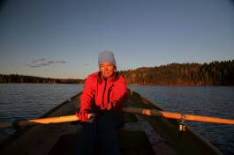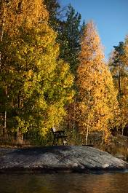
Бабка, убаюканная было нашими маневрами, с новой силой обрушила на нас проклятья, только слюна не долетала, она даже достала телефон в качестве фотоаппарата и стала снимать нас. Тут мы все-таки решили убраться восвояси.
Дома нас ожидал сюрприз - наша сауна оказалась дровяной. Т.е. на растопку нужно время, и дрова. Какое-то количество у нас есть, будем надеяться, что хватит.
Сауна была готова через час, а еще через полчаса Бур был готов купаться в озере, что и осуществил с успехом и громкими воплями.
Камин разожгли уже просто из принципа, разожгли и тут же забыли о нем.
В общем, необходимый минимум освоен, все видели, кроме туманов. Тех самых, за которыми мы сюда ехали -

11/10/09, Yli-Kaitala
- А я еду, а я еду за туманом,
За туманом и за запахом тайги...

тайга пахла прелыми листьями и грибами. А туман? Тумана не было.
И вдруг сегодня утром, кажется еще в полной темноте Бур как закричит:
«Ира! Ты хотела тумана. Их есть у меня! Только надо снимать прямо сейчас. И я с тобой не пойду.»
Пришлось пулей вылетать из теплой кроватки и на мороз. А на улице не май месяц, между прочим. Действительно туман. Но не всеобъемлющий и всепоглощающий, в котором вязнут звуки, лошадь, ежик… Просто озеро парит.
Очень красивое утро. Вместе с тем, как солнце поднимается над горизонтом (я его не вижу, оно у меня за спиной и за лесом и за склоном озера), цвет меняется от темно синего через сиреневый до розового и даже малинового. К сожалению фотоаппарат не в состоянии зафиксировать такие оттенки, все как-то выходит грубее, чем на самом деле, конкретнее.
Через полчаса все-таки вышел из дома Бурундук, в ботинках на босу ногу. Я его тут же отправила в лодочке «одушевлять пейзаж», сбегав за шапкой и перчатками для него.
Минут через сорок руки окончательно замерзли, и я решила, что краски рассвета уже потухли, и все в дом.
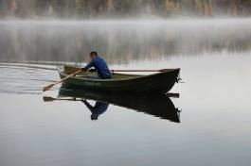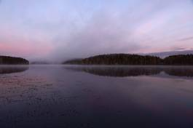

В этот день мы проделали обратный путь от Yli-Kaitala до Kouvola, он оказался короче всех предыдущих – всего 46 км с 460 метрами набора.
В Коуволе мы попали на ярмарку, такие ярмарки кочуют по всей Финляндии, каждый выходной или праздник проводятся в разных городках. В Коуволе она случается 6 раз в год. Об этом нам поведала наша барышня из бывших, 20 лет живет в Финляндии, кочуют с мужем по ярмаркам, жарят мелкую ряпушку. Мы тоже отведали вкусной озерной рыбки.
Отогрелись окончательно только в поезде Лев Толстой.

Стучат колеса тра-та-та…

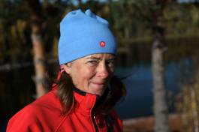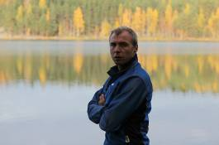

Это мы в финском исполнении…

